轩硕科技易模1.0版本发布计划

# 易模1.0版本规划用户功能

为使用户能够得到比较完整的解决方案，易模1.0将实现以下功能。

* 1. 轴网生成

矩形轴网:可指定上开,下开,左进,右进; 插入点和旋转角度；支持Preview，轴号设置，尺寸标注

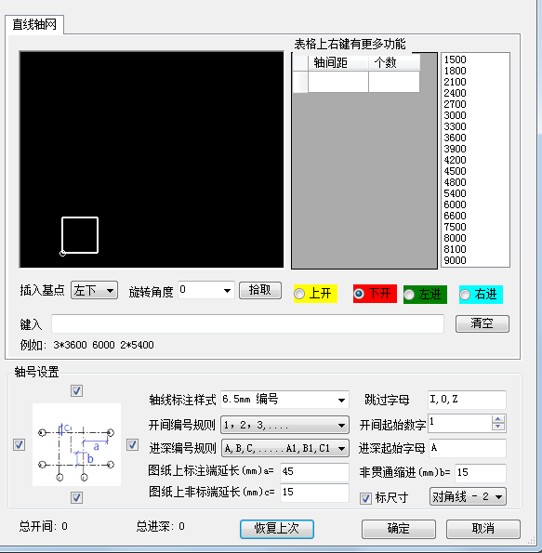

弧形轴网：

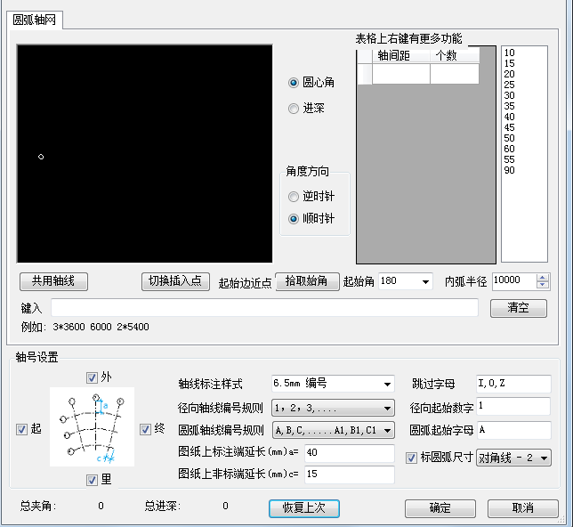

* 1. 三段线尺寸标注自动生成

选中任何两条平行的轴线，点击尺寸标注，标注出三段尺寸。最里面的一层：包括轴线，门，窗，墙。第二层：包括所有轴线和外缘。第三层：标注最外缘的尺寸线。实例如下：

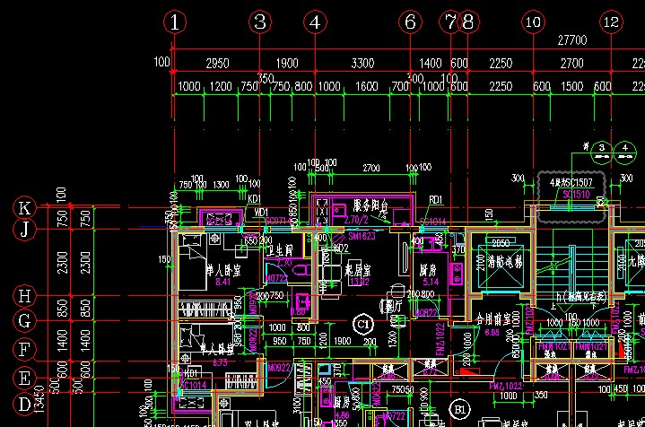

* 1. 视图

为方便用户在视图中创建构件并且生成单个或者几个构建的局部视图，易模1.0会在Revit视图功能基础上提供两个附加功能：放大选中构件和只显示选中构件功能。

* 1. 楼梯

易模1.0中将实现五个楼梯相关的功能：

* 入户门直台阶。通过对话框中参数的设置和用户在俯视图上选择一个门和台阶生成的方向，用户可以迅速创建一个入户门直台阶和平台。在创建台阶和平台时，易模会尽量遵循用户的设置。如果用户设置不符合Revit内部约束，易模会根据实际情况作出智能调整，以便为用户创建一个符合规范的台阶和平台。

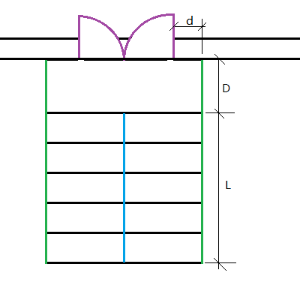

* 入户门L形台阶。通过对话框中参数的设置和用户在俯视图上选择一个门和台阶生成的方向，用户可以迅速创建一个入户门L形转角台阶和平台。在创建台阶和平台时，易模会尽量遵循用户的设置。如果用户设置不符合Revit内部约束，易模会根据实际情况作出智能调整，以便为用户创建一个符合规范的台阶和平台。

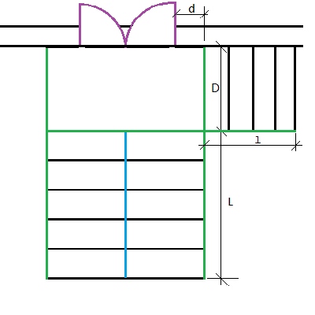

* 入户门T形台阶。通过对话框中参数的设置和用户在俯视图上选择一个门和台阶生成的方向，用户可以迅速创建一个入户门T形转角台阶和平台。在创建台阶和平台时，易模会尽量遵循用户的设置。如果用户设置不符合Revit内部约束，易模会根据实际情况作出智能调整，以便为用户创建一个符合规范的台阶和平台。

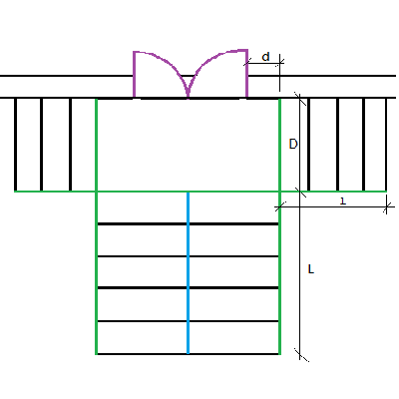

* 折线台阶。

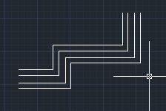

* 楼梯间创建楼梯。给定一个楼梯间,根据给定的参数在其中生成楼梯
  1. 玻璃幕墙
  2. 格式刷/材质魔棒。格式刷用来修改构件的类型，材质魔棒用于快速布置墙面材质等功能。
  3. 图层

# 易模1.0版本发布方式

* 1. Autodesk ExchangeStore下载
  2. 轩硕科技网站下载

因此，

* 易模1.0基于Revit 2014发布。(Must Have)
* 易模1.0必须支持中、英文两种本地化版本。(Must Have)
* 易模1.0中所有功能打包成一个安装文件发布。(Must Have)
* 易模1.0安装文件必须包含Exchange Store的配置信息。(Nice to Have)
* 易模1.0安装包中必须包含相应的说明文档。(Must Have)
  + 功能列表
  + 已知问题
* 公司网站需要提供易模1.0使用教程视频。(Nice to Have)
* 易模1.0的源代码必须经过混淆加密。(Must Have)
* 易模1.0需要有许可证管理功能。(Nice to Have)
* 易模1.0About对话框中包含公司logo和版权信息。(Must Have)

另外，所有代码需遵循统一的规范：

* 抛出异常不需要本地化。
* 所有功能需要Revit Ribbon上创建相应的按钮，并且提供tool tip。按钮文字和tool tip需要本地化。
* 任何返回Result.Failed的地方需要提供更详细的Message（通过EC的输出参数），并且该Message需要本地化。
* 易模，对应英文名为eRevit，意为Easy Revit Modeling

# 易模1.0版本时间规划

|  |  |  |  |  |
| --- | --- | --- | --- | --- |
| 功能 | 开发时间  估算（人天） | 当前状态 | 实际完成时间 | 负责人 |
| 放大选中构件 | 1 | 基本就绪，  Known Issues:  在特定视图有放大比例不准确的缺陷。 |  | 王 |
| 只显示选中构件 | 0 | Ready |  |  |
| 入户门直台阶 | 0 | Ready  Known Issues:   * 生成栏杆选项？ * 门前栏杆去除？ |  |  |
| L形台阶 | 5 |  |  |  |
| T形台阶 | 5 |  |  |  |
| 折线台阶 | 5 |  |  |  |
| 楼梯间创建楼梯 | 10 |  |  |  |
| 格式刷 | 5 |  |  |  |
| 材质魔棒 | 5 |  |  |  |
| 矩形轴网 | 6 | 开始研究 |  | 杨 |
| 弧形轴网 | 5 |  |  | 杨 |
| 三段线尺寸标注 | 6 | 80% 完成 |  | 杨 |
| 本地化 |  |  |  |  |
| 混淆加密 |  |  |  |  |
| 许可证管理 |  |  |  |  |
| 安装包 |  |  |  | 杨 |
| Ex. Store 发布 |  |  |  | 杨 |
| Logo和版权信息 |  |  |  |  |
|  |  |  |  |  |
|  |  |  |  |  |
|  |  |  |  |  |
|  |  |  |  |  |
|  |  |  |  |  |